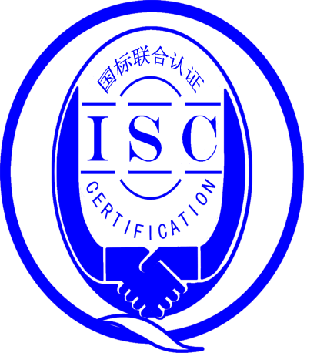

**测量管理体系**

**（****GB/T19022-2003/ISO10012:2003）**

**监督审核报告**

认 证 企 业：四川太一新能源开发有限公司

编 号：0057-2017-2021

审核类型：年度监督审核

编号：0057-2017-2021

**监督审核报告**

**一、基本情况**

|  |  |  |  |
| --- | --- | --- | --- |
| 企业名称 | 四川太一新能源开发有限公司 | 企业联系人 | 徐静 |
| 认证证书编号 | ISC-2017-0140 | 证书有效期 | 2022-08-06 0:00:00 |
| 监督审核次数 | 第四次监督审核 | 本次监督时间 | 2021年06月18日 上午至下午 |
| 监督审核员  姓名及确认号 | 孙保健   1. M1MMS-1274302ISC[S]0176胡琳 2. 2019-M1MMS-1274448ISC[S]0373 | 监督审核涉及的区域或部门 | 管理层、办公室、质检部、生产部 |

**二、监督审核内容**：

1.一年内违反法律法规或重大事故的情况：

2020年04月第三次监督审核至今，公司日常运行中生产经营平稳，企业未有违反法律、法规问题和产品质量问题的投诉或重大质量事故发生。企业营业执照等资质未发生变化。公司一年来重点做了以下工作：

1.1 企业对顾客的要求进一步进行了识别和完善。

1.2 对测量设备台账明确进行了分类和调整，使台账进一步优化。

2.内部审核和管理评审的情况：

2.1内审情况：公司于2021年03月09日组织了公司测量管理体系的内审，内审分1个组，对公司3个部门进行了全要素的审核，共开出了1个不符合项，于03月17日完成整改。

2.2管理评审情况：企业于2021年03月24日开展了测量管理体系管理评审，会议由公司总经理陈俊主持，由管理者代表徐静汇报了体系运行情况。会议肯定了公司测量管理体系的充分性、有效性和适宜性。形成了管理评审报告，对公司测量管理体系目前存在的1个方面的问题落实了整改部门。

3.为持续改进而策划的活动的进展企业对识别的关键测量过程进行了持续的控制，新增0个关键测量过程：

a)计量要求的导出和验证：查《蓄电池电压测试过程》测量过程，计量要求导出方法正确，验证满足测量过程要求。祥见附件《计量要求导出及验证记录表》

b)测量不确定评定：查《蓄电池电压测试过程》测量过程，测量不确定度评定正确。祥见附件《测量不确定度评定》

c)有效性确认：查《蓄电池电压测试过程》测量过程，采用用核查标准法对蓄电池电压测试过程的测量过程进行有效性确认，满足要求。祥见附件《测量过程有效性确认》

d)测量过程的控制：查《蓄电池电压测试过程》测量过程，编制了控制规范，对测量人员、测量设备、测量环境进行控制，满足要求。

e)测量过程的监视：查《蓄电池电压测试过程》测量过程，采用统计技术进行控制和监视测量过程。祥见《测量过程监视记录》

f)测量设备的溯源：该企业未建立计量标准所有测量设备均送至江苏世通仪器检测服务有限公司检定/校准。抽查5台测量设备检定/校准证书，溯源满足要求。祥见《测量设备溯源检查表》

4.能源管理情况：

该企业不是重点耗能单位2020年耗能12吨标准煤。能源测量设备配备率满足要求。进出用能单位，应配 3台（件），实配 3台（件）；现场抽查测量设备配备率满足要求，查测量设备检定/校准证书3台件，经过检定/校准，测量设备检定和精度等级满足要求。经现场抽查设备完好率为100%。 能源计量管理满足GB17167要求。

5.对认证审核时提出的的不符合项的纠正措施情况有表述：

(查编号为094920接地导通电阻测试仪，校准日期：2019年6月19日，未见确认标识。不符合：GB/T19022-2003标准6.2.4条款)现场检查该设备已经确认，有记录，有标识，不符合项已关闭。

6、对投诉的处理情况：

企业2020年未有顾客的投诉。企业未有违反法律、法规问题和产品质量问题的投诉或重大质量事故发生。

7测量管理体系在实现获证客户目标方面的有效性及持续的运作控制情况：

公司制定了8项质量目标，对目标进行了分解，查2020年04月到2021年04月质量目标完成情况检查表，按目标、措施、完成情况进行统计，记录内容齐全，每季度统计，质量目标管理满足要求。

8对企业组织任何变更的审核

企业营业执照和组织机构未发生变化。

9标志的使用和（或）任何其他对认证资格引用的情况：

已用于企业形象广告宣传和产品招投标，已取得成效(加分)。

10本次监督审核发现一个不符合项，未发现严重的或系统性的不符合情况：

10.1检查生产部时发现使用的型号为WB2670A编号为WB2670A094935的耐压测试仪使用的是校准证书未做确认不符合GB/T19022-2003标准7.1.1条款的要求，属次要不符合。

**三、监督审核结论意见**(含需要说明的事项):

通过2021年06月18日，对四川太一新能源开发有限公司监督审核.验证了公司在去年一年内，测量管理体系运作正常，公司领导重视体系运行和管理，体系文件得到有效实施，企业管理规范，关键测量过程过程受控、监视方法正确有效，重要测量人员能力受控，测量设备、测量环境、测量软件、测量记录及外部供方管理等各项工作。综上所述，审核组认为四川太一新能源开发有限公司测量管理体系，符合GB/T 19022-2003标准要求，对体系运行具有持续的有效性、符合性予以肯定。建议报请北京国标联合认证有限公司批准通过监督审核。

审核组组长（签字）：  日 期：2021.06.18

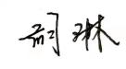

审核组成员(签字)： 日 期： 2021.06.18

北京国标联合认证有限公司(盖章) 日 期：